處理(功能)規格書 |  |  |  |  |  |  |  |  |  |  |  |  |  | Page 1 / 11
處理(功能點)名稱 |  |  |  |  |  | 年 月 日 |  | 製 作 | 負 責 |  | 品 保 |  | 確 認 | 文 件 編 號
HT_31 |  |  |  |  |  | 94/06/15 |  | 范 |  |  |  |  |  | HT_31
BATCH |  | JAVA | J S P | E X E |  | 資料量 |  | 處理週期 | 輸出入畫面編號 |  |  |  | 備註
 |  | ■ | ■ |  |  |  |  |  | HT_31
輸入資料檔案 | HTV_CLASS  HTV_TRAIN  HTT_TRAIN  HBT_PERSON HAT_DEPTFIL |  |  |  | 輸出資料檔案 |  | HTT_TRAIN |  |  | ＩＯ資料檔案 |  | 報表檔
功 能 說 明
功能: 學員報名登錄維護作業
畫面:

- HT_310
畫面預設值顯示: 查詢、多筆修改、整班刪除、印表Enabled，新增、修改、刪除Disabled
ReadOnly:姓名、課程名稱、外訓課程備註、單位代號、單位名稱、訓練別、訓練單位、啟始日、結束日、時數、費用、名次總數、操作者、操作日期
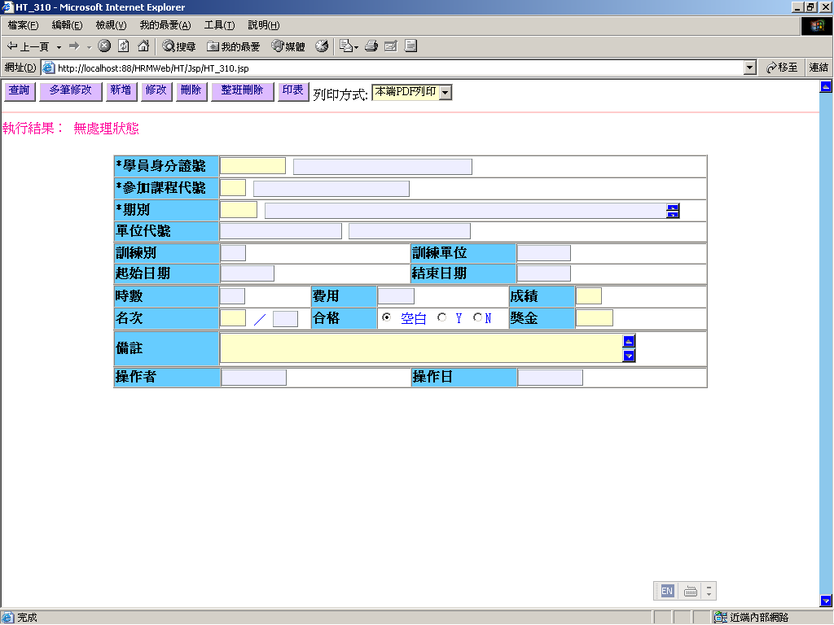

處理(功能)規格書 |  |  |  |  |  |  |  |  |  |  |  |  |  | Page 2 / 11
處理(功能點)名稱 |  |  |  |  |  | 年 月 日 |  | 製 作 | 負 責 |  | 品 保 |  | 確 認 | 文 件 編 號
HT_31 |  |  |  |  |  | 94/06/15 |  | 范 |  |  |  |  |  | HT_31
BATCH |  | JAVA | J S P | E X E |  | 資料量 |  | 處理週期 | 輸出入畫面編號 |  |  |  | BATCH
 |  | ■ | ■ |  |  |  |  |  | HT_31
輸入資料檔案 | HTV_CLASS  HTV_TRAIN  HTT_TRAIN  HBT_PERSON HAT_DEPTFIL |  |  |  | 輸出資料檔案 |  | HTT_TRAIN |  |  | ＩＯ資料檔案 |  | 報表檔
功 能 說 明

- HT_311
畫面預設值顯示: 查詢、離開Enabled ，修改、名次整理 Disabled
ReadOnly:訓練別、起始日期、結束日期，明細顯示中除了成績欄可以修改外，其餘一律readonly
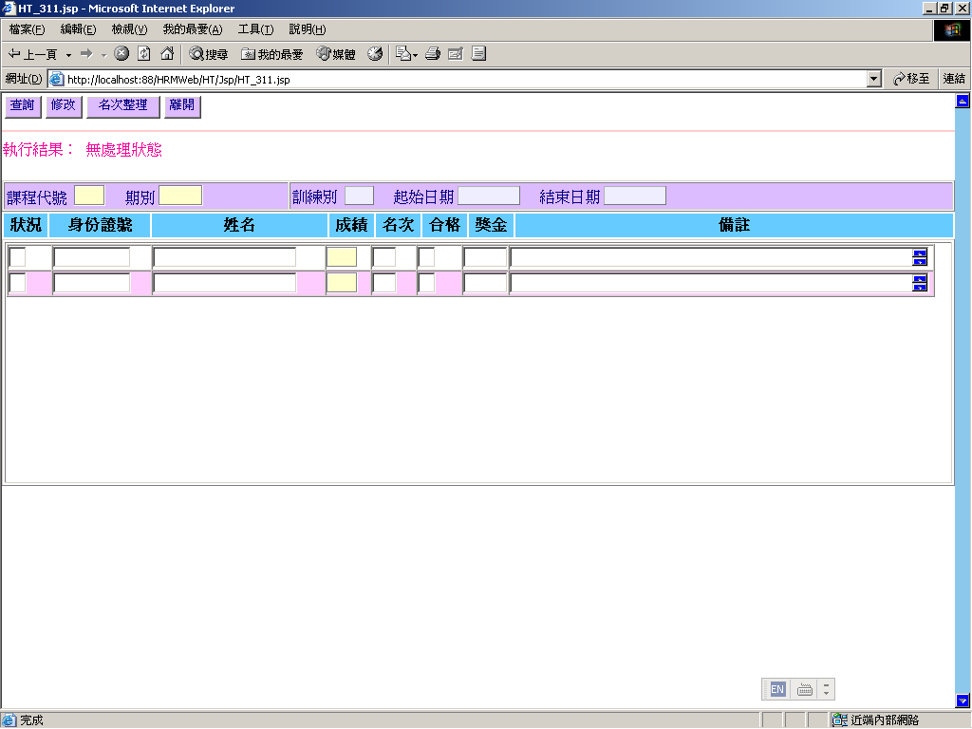

處理(功能)規格書 |  |  |  |  |  |  |  |  |  |  |  |  |  | Page 3 / 11
處理(功能點)名稱 |  |  |  |  |  | 年 月 日 |  | 製 作 | 負 責 |  | 品 保 |  | 確 認 | 文 件 編 號
HT_31 |  |  |  |  |  | 94/06/15 |  | 范 |  |  |  |  |  | HT_31
BATCH |  | JAVA | J S P | E X E |  | 資料量 |  | 處理週期 | 輸出入畫面編號 |  |  |  | BATCH
 |  | ■ | ■ |  |  |  |  |  | HT_31
輸入資料檔案 | HTV_CLASS  HTV_TRAIN  HTT_TRAIN  HBT_PERSON HAT_DEPTFIL |  |  |  | 輸出資料檔案 |  | HTT_TRAIN |  |  | ＩＯ資料檔案 |  | 報表檔
功 能 說 明

- HT_312
畫面預設值顯示: 查詢、離開Enabled，執行刪除Disabled
ReadOnly:起始日期、結束日期、該班人數

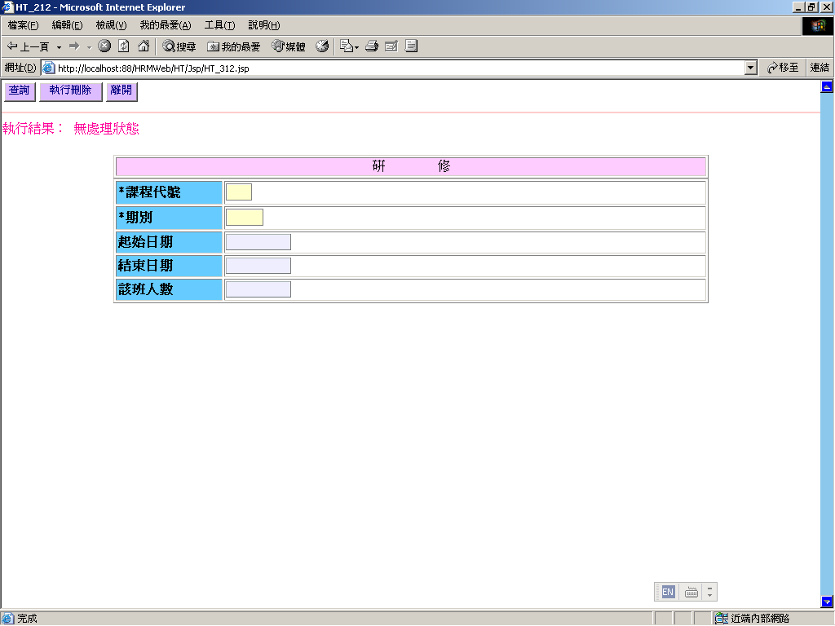

處理(功能)規格書 |  |  |  |  |  |  |  |  |  |  |  |  |  | Page 4 / 11
處理(功能點)名稱 |  |  |  |  |  | 年 月 日 |  | 製 作 | 負 責 |  | 品 保 |  | 確 認 | 文 件 編 號
HT_31 |  |  |  |  |  | 94/06/15 |  | 范 |  |  |  |  |  | HT_31
BATCH |  | JAVA | J S P | E X E |  | 資料量 |  | 處理週期 | 輸出入畫面編號 |  |  |  | 備註
 |  | ■ | ■ |  |  |  |  |  | HT_31
輸入資料檔案 | HTV_CLASS  HTV_TRAIN  HTT_TRAIN  HBT_PERSON HAT_DEPTFIL |  |  |  | 輸出資料檔案 |  | HTT_TRAIN |  |  | ＩＯ資料檔案 |  | 報表檔
功 能 說 明
處理說明:
一.說明:
【HT_310】處理，訊息顯示原則查看”MT系統訊息顯示規範”
1.查詢:
(1)查詢鍵值:
身分證號+課程代號+期別
執行查詢前要做※條件檢查1
(2)依條件值查詢順序如下:
-1.以課程代號+期別查詢HTV_CLASS(班別資料查詢檔)是否已建檔，存在才可以繼續作業，傳回起始日期、結束日期、訓練單位代號、訓練別、課程名稱、外訓課程備註、時數、學費（H_TCOST），反之顯示錯誤訊息回畫面
Query SQL:
SELECT 欄位 FROM HTV_CLASS WHERE H_TCOUSID = :TCOUSID
AND H_TERM =:TERM
-2.以身分證號+課程代號+期別查詢HTV_TRAIN(學員研修資料查詢檔)該資料是否存在。
Query SQL:
SELECT 欄位 FROM HTV_TRAIN WHERE H_TID = :TID
AND H_TCOUSID = :TCOUSID AND H_TERM = :TERM
＊存在→
-1.顯示資料對映欄位
訓練單位代號、訓練別、課程代號、起始日、結束日、時數、學費（H_TCOST）、成績、名次/實到人數、合格識別、獎金、備註、操作者、操作日
-2.執行共用查詢人事主檔(看共用查詢人事主檔說明)
-3.顯示出執行結果傳回,可以進行單筆資料維護【修改】、【刪除】Enabled
＊不存在→
-1.顯示HTV_CLASS(班別資料查詢檔)所傳回起始日期、結束日期、訓練單位代號、訓練別、課程名稱、外訓課程備註、時數、學費（H_TCOST）
-2.執行共用查詢人事主檔(看共用查詢人事主檔說明)
處理(功能)規格書 |  |  |  |  |  |  |  |  |  |  |  |  |  | Page 5 / 11
處理(功能點)名稱 |  |  |  |  |  | 年 月 日 |  | 製 作 | 負 責 |  | 品 保 |  | 確 認 | 文 件 編 號
HT_31 |  |  |  |  |  | 94/06/15 |  | 范 |  |  |  |  |  | HT_31
BATCH |  | JAVA | J S P | E X E |  | 資料量 |  | 處理週期 | 輸出入畫面編號 |  |  |  | 備註
 |  | ■ | ■ |  |  |  |  |  | HT_31
輸入資料檔案 | HTV_CLASS  HTV_TRAIN  HTT_TRAIN  HBT_PERSON HAT_DEPTFIL |  |  |  | 輸出資料檔案 |  | HTT_TRAIN |  |  | ＩＯ資料檔案 |  | 報表檔
功 能 說 明

存在才可以繼續作業，反之顯示錯誤訊息(無法新增!)回畫面
-3.顯示出執行結果傳回(說明可進行新增),單筆資料維護【新增】Enabled79

＊共用查詢人事主檔說明:
-1.用身分證號查詢人事主檔，傳回姓名顯示、單位代號，存在才可以繼續作業，反之顯示錯誤回畫面
Query SQL:
SELECT欄位FROM HBT_PERSON WHERE H_IDNO = :PIDNO
-2.以單位代號查詢單位資料檔，傳回單位名稱顯示，存在才可以繼續作業，反之顯示錯誤訊息回畫面
Query SQL:
SELECT欄位FROM HAT_DEPTFIL WHERE H_DEPTNO = :PDEPTNO

2.新增：
(1)執行新增作業前要做※條件檢查2
(2)執行Insert HTT_TRAIN 對映欄位
-若無輸入值下列欄位用預設值:
成績（0）、名次（0）、成績（0）、合格識別（空白）、獎金（0）、備註（null）
(3)顯示執行結果回傳

3.修改：
(1)執行修改作業前要做※條件檢查2
(2)執行Update HTT_ TRAIN同查詢鍵值的對映欄位
-若無輸入值下列欄位用預設值:
成績（0）、名次（0）、成績（0）、合格識別（空白）、獎金（0）、備註（null）
(3)顯示執行結果回傳

處理(功能)規格書 |  |  |  |  |  |  |  |  |  |  |  |  |  | Page 6 / 11
處理(功能點)名稱 |  |  |  |  |  | 年 月 日 |  | 製 作 | 負 責 |  | 品 保 |  | 確 認 | 文 件 編 號
HT_31 |  |  |  |  |  | 94/06/15 |  | 范 |  |  |  |  |  | HT_31
BATCH |  | JAVA | J S P | E X E |  | 資料量 |  | 處理週期 | 輸出入畫面編號 |  |  |  | 備註
 |  | ■ | ■ |  |  |  |  |  | HT_31
輸入資料檔案 | HTV_CLASS  HTV_TRAIN  HTT_TRAIN  HBT_PERSON HAT_DEPTFIL |  |  |  | 輸出資料檔案 |  | HTT_TRAIN |  |  | ＩＯ資料檔案 |  | 報表檔
功 能 說 明

4.刪除：
(1)執行刪除作業
(2)要出現詢問是否確認刪除，確認再繼續執行
(3)執行Delete HTT_TRAIN同查詢鍵值
(4)顯示執行結果回傳
5.多筆修改：連結畫面【HT_311】，請看【HT_311】處理
6.整班刪除：連結畫面【HT_312】，請看【HT_312】處理
7.印表：
(1)同查詢(1)動作,依條件值查詢該資料是否存在。
存在→產生報表
不存在→將執行結果顯示於報表上
(2)搭配選擇印表列印種類
- 本端PDF列印 （PDF預覽、可存檔、列印）
- Server端列印（存檔在Server端上，機房列印）
(3)※報表格式如畫面所示

處理(功能)規格書 |  |  |  |  |  |  |  |  |  |  |  |  |  | Page 7 / 11
處理(功能點)名稱 |  |  |  |  |  | 年 月 日 |  | 製 作 | 負 責 |  | 品 保 |  | 確 認 | 文 件 編 號
HT_31 |  |  |  |  |  | 94/06/15 |  | 范 |  |  |  |  |  | HT_31
BATCH |  | JAVA | J S P | E X E |  | 資料量 |  | 處理週期 | 輸出入畫面編號 |  |  |  | 備註
 |  | ■ | ■ |  |  |  |  |  | HT_31
輸入資料檔案 | HTV_CLASS  HTV_TRAIN  HTT_TRAIN  HBT_PERSON HAT_DEPTFIL |  |  |  | 輸出資料檔案 |  | HTT_TRAIN |  |  | ＩＯ資料檔案 |  | 報表檔
功 能 說 明
【HT_311】處理，訊息顯示原則查看”MT系統訊息顯示規範”
1.查詢:
(1)查詢鍵值:
輸入課程代號 + 期別
執行查詢前要做※條件檢查3
（2）依條件值查詢如下:
-1.以課程代號+期別查詢HTV_CLASS(班別資料查詢檔)是否已建檔，存在才可以繼續作業，傳回起始日期、結束日期、訓練別，反之顯示錯誤訊息回畫面
Query SQL:
SELECT 欄位 FROM HTV_CLASSFL WHERE H_TCOUSID = :TCOUSID
AND H_TERM =:TERM
-2.以課程代號+期別查詢HTT_TRAIN(學員研修資料檔)的符合資料。
Query SQL:
SELECT 欄位 FROM HTT_TRAIN
WHERE H_TCOUSID = :TCOUSID AND H_TERM = :TERM
ORDER BY H_TCOUSID,H_TERM,H_TID
＊存在→顯示執行結果
顯示Grid符合資料
明細欄位同畫面說明如下:
-1.再以身分證號查詢人事主檔，傳回姓名顯示，資料不存放’???’
並在狀況欄裡放值”N”（查無此人）
-2.其餘同HTT_TRAIN對映欄位
-3.修改、整理鍵 Enabled
＊不存在→顯示出執行結果 ，修改、整理鑑 Disabled
2.修改:
(1)執行修改作業前要做※條件檢查4
(2)逐筆執行Update HTT_TRAIN同查詢鍵值資料
SQL:
UPDATE HTT_TRAIN
SET H_TSCORE =成績 , H_TCOP=:H_TCOP , H_TDOP = :H_TDOP
WHERE H_TCOUSID = :TCOUSID AND TERM = :TERM
處理(功能)規格書 |  |  |  |  |  |  |  |  |  |  |  |  |  | Page 8 / 11
處理(功能點)名稱 |  |  |  |  |  | 年 月 日 |  | 製 作 | 負 責 |  | 品 保 |  | 確 認 | 文 件 編 號
HT_31 |  |  |  |  |  | 94/06/15 |  | 范 |  |  |  |  |  | HT_31
BATCH |  | JAVA | J S P | E X E |  | 資料量 |  | 處理週期 | 輸出入畫面編號 |  |  |  | 備註
 |  | ■ | ■ |  |  |  |  |  | HT_31
輸入資料檔案 | HTV_CLASS  HTV_TRAIN  HTT_TRAIN  HBT_PERSON HAT_DEPTFIL |  |  |  | 輸出資料檔案 |  | HTT_TRAIN |  |  | ＩＯ資料檔案 |  | 報表檔
功 能 說 明

AND H_TID = :TID
-若無輸入值下列欄位用預設值:
成績（0）
(3)執行失敗就全部rollback，顯示錯誤訊息+異動失敗的ID傳回，反之顯示執行成功的結果回傳並重新照查詢鍵值查詢一遍資料顯示於畫面

3.名次整理：
執行逐筆處理
(1)if (成績>=60){合格欄位值放Y,反之放空白}
(2)排序成績，放名次（同分放同名次）
(2)執行Update HTT_TRAIN
SQL :
UPDATE H_TRAIN
SET H_TNO =:TNO, H_TQUALIFY =:TQUALIFY
WHERE H_TCOUSID = :TCOUSID AND H_TERM = :TERM AND H_TID = :TID
(3)執行失敗就全部rollback，顯示錯誤訊息+異動失敗的ID傳回，反之顯示執行成功的結果回傳並重新照查詢鍵值查詢一遍資料顯示於畫面
注意: 但是排序以名次為H_TSCORE倒序排列顯示
（ORDER BY H_TSCORE DESC）

【HT_312】處理，訊息顯示原則查看”MT系統訊息顯示規範”
1.查詢:
(1)查詢鍵值:
輸入課程代號 + 期別
執行查詢前要做※條件檢查3
（2）依條件值查詢如下:
-1.以課程代號+期別查詢HTT_CLASSFL(班別資料檔)是否已建檔，存在才可以繼續作業，傳回起始日期、結束日期放畫面，反之顯示錯誤訊息回畫面

處理(功能)規格書 |  |  |  |  |  |  |  |  |  |  |  |  |  | Page 9 / 11
處理(功能點)名稱 |  |  |  |  |  | 年 月 日 |  | 製 作 | 負 責 |  | 品 保 |  | 確 認 | 文 件 編 號
HT_31 |  |  |  |  |  | 94/06/15 |  | 范 |  |  |  |  |  | HT_31
BATCH |  | JAVA | J S P | E X E |  | 資料量 |  | 處理週期 | 輸出入畫面編號 |  |  |  | 備註
 |  | ■ | ■ |  |  |  |  |  | HT_31
輸入資料檔案 | HTV_CLASS  HTV_TRAIN  HTT_TRAIN  HBT_PERSON HAT_DEPTFIL |  |  |  | 輸出資料檔案 |  | HTT_TRAIN |  |  | ＩＯ資料檔案 |  | 報表檔
功 能 說 明
Query SQL:
SELECT 欄位 FROM HTT_CLASSFL WHERE H_TCOUSID = :TCOUSID
AND H_TERM =:TERM
-2.以課程代號+期別查詢HTT_TRAIN(學員研修報名檔)的符合資料。
- 存在→
-1.顯示執行結果
-2.統計符合資料的筆數放畫面欄位該班人數
-3.回畫面，【執行刪除】鍵Enabled

- 不存在→
-1.顯示執行結果
-2.畫面欄位該班人數放0
-3.回畫面，【執行刪除】鍵Disabled

4.執行刪除：
(1)執行刪除作業
(2)要出現詢問是否確認刪除，確認再繼續執行
(3)執行 Delete HTT_TRAIN同課程代號+期別的全部符合筆數
(4)顯示執行結果回傳

※條件檢查1: (JS)
1.查詢鍵值檢查:
-身份證號：不可空白，第一位字元一率轉成大寫模式，檢核是否合法ID
輸位數就自動跳至下一各 TABINDEX
-課程代號：不可空白，輸入3位長度，一率轉成大寫模式
輸位數就自動跳至下一各 TABINDEX
-期別：不可空白，輸入5位長度，輸位數就自動跳至下一各 TABINDEX
2.在查詢鍵值欄位（期別）上按ENTER等同於按下查詢鍵進行查詢
錯誤訊息顯示原則查看”MT系統訊息顯示規範”: 查詢值空白、ID不合法

處理(功能)規格書 |  |  |  |  |  |  |  |  |  |  |  |  |  | Page 10 / 11
處理(功能點)名稱 |  |  |  |  |  | 年 月 日 |  | 製 作 | 負 責 |  | 品 保 |  | 確 認 | 文 件 編 號
HT_31 |  |  |  |  |  | 94/06/15 |  | 范 |  |  |  |  |  | HT_31
BATCH |  | JAVA | J S P | E X E |  | 資料量 |  | 處理週期 | 輸出入畫面編號 |  |  |  | 備註
 |  | ■ | ■ |  |  |  |  |  | HT_31
輸入資料檔案 | HTV_CLASS  HTV_TRAIN  HTT_TRAIN  HBT_PERSON HAT_DEPTFIL |  |  |  | 輸出資料檔案 |  | HTT_TRAIN |  |  | ＩＯ資料檔案 |  | 報表檔
功 能 說 明
※條件檢查2: (JS)
1.check 查詢鍵值是否有被改變,有改變必須改回原查詢值才可繼續執行新增、修改、刪除作業
2.檢查各欄位的長度是否符合表格定義的長度(中文長度要特別處理)
3.可以有空值欄（合格識別可以空白、備註可以空白），其餘欄位不可以有空值
4.檢查下列欄位只能輸入數字:
成績、名次/總人數、獎金（未輸入放預設值0）
5.檢查合格識別只能輸入(空白、Y、N)
6.中文字（姓名、單位名稱、課程名稱、外訓備註、備註、操作者）顯示要處理
7.操作者由系統帶入login name，操作日期帶入系統日期，Readonly
8.輸入滿LENGTH就自動跳至下一各 TABINDEX
錯誤訊息顯示原則查看”MT系統訊息顯示規範”:
KEY值被改變、空白欄位、欄位長度過長、正整數數字檢查

※條件檢查3: (JS)
1.查詢鍵值檢查:
-課程代號：不可空白，輸入3位長度，一率轉成大寫模式
輸位數就自動跳至下一各 TABINDEX
-期別：不可空白，輸入5位長度，輸位數就自動跳至下一各 TABINDEX
2.在查詢鍵值欄位（期別）上按ENTER等同於按下查詢鍵進行查詢
錯誤訊息顯示原則查看”MT系統訊息顯示規範”: 查詢值空白

※條件檢查4: (JS)
1.check 查詢鍵值是否有被改變,有改變必須改回原查詢值才可繼續執行新增、修改、刪除作業
2.只能修改成績欄位，只能輸入數字
3.操作者由系統帶入login name，操作日期帶入系統日期，Readonly
錯誤訊息顯示原則查看”MT系統訊息顯示規範”:
KEY值被改變、正整數數字檢查

